**La infraestructura de datos espaciales como herramienta para la toma de decisiones públicas: El caso de la Plataforma ArcGIS de la Municipalidad de Córdoba**

**Montero, Liliana**; **Barilla, Mauricio**

Subsecretaría de Planificación y Gestión para una Ciudad Inclusiva de la Municipalidad de Córdoba, Provincia de Córdoba

Subsecretaría de Planificación y Gestión para una Ciudad Inclusiva, 27 de Abril 784, Córdoba Capital, CP: 5000, (0351) 153116221, [mauribarilla@gmail.com](mailto:mauribarilla@gmail.com), [lic.lilianamontero@gmail.com](mailto:lic.lilianamontero@gmail.com)

**Resumen**

En los últimos años se produjo un cambio de paradigma que implicó una modificación en la forma de hacer, usar y de compartir soluciones cartográficas. Los datos geográficos de la ciudad de Córdoba dan cuenta que esta jurisdicción tiene una superficie superior a 550 km2 en la cual habitan más de 1.5 millones de personas. Teniendo como norte trabajar por cada uno de estos ciudadanos, se promueve la implementación de políticas públicas que utilizan como herramienta las tecnologías de información geográfica.

La Municipalidad de Córdoba viene trabajando en la recolección, producción y uso de datos de alta calidad a los fines de diseñar planes y programas según información estadística. Junto a CIAMPAGNA han diseñado la Plataforma ArcGIS, infraestructura de datos que se encuentra ordenada de tal manera que permite a las diferentes áreas de gobierno disponer de ellos. Los datos generados son usados de manera estratégica a la hora de identificar problemas, diseñar soluciones, ejecutar acciones denominando a este proceso como “toma de decisiones guiadas por datos”. En el presente documento se dará cuenta de la Plataforma ArcGIS, como está diseñada y cómo es utilizada para el diseño de las iniciativas públicas.

**Palabras Claves**: Toma de decisiones, Mapa Social, Geolocalización, Plataforma ArcGIS

1**. INTRODUCCIÓN**

El uso de datos para el diseño de políticas públicas ha ido en aumento ya que “(...) con el advenimiento de las tecnologías de información, los datos han pasado de ser escasos a ser superabundantes.” (Rodriguez Patricio et al. 1:2017). Ante dicha realidad, se hace de vital importancia generar un sistema que permita recolectar, procesar y usar datos tanto en el reconocimiento de un problema, como así también en la solución del mismo, de tal manera que permitan elaborar políticas públicas que promuevan el desarrollo de las comunidades. Sin embargo, el hecho de disponer de datos por sí solos, es de poca utilidad si los mismos no son analizados y procesados, para tener un conocimiento más acabado sobre lo que representan, posibilitando tomar decisiones con menor grado de incertidumbre. “En el caso de la toma de decisiones, el diseño, implementación y evaluación de políticas públicas el objetivo del uso de la Ciencia de Datos es producir evidencia que sea pertinente, de calidad y oportuna, para así fundamentar y orientar decisiones. Esto significa diagnosticar problemas que pasan inadvertidos o desapercibidos y, por lo tanto, son imposibles de accionar” (Rodriguez Patricio et al. 3:2017)

A través de la Plataforma ArcGis se ha diseñado un mapa social donde están geolocalizados cada una de las instituciones públicas y privadas (la hemos llamado infraestructura social) con quienes la Municipalidad de Córdoba interactúa a través de alguna de sus Secretarias. Cada uno de estos puntos representados están distribuidos espacialmente, lo que permite tener una noción clara de la ubicación, permitiendo observar y trabajar por secciones/ jurisdicciones municipales. Al ser la ciudad de Córdoba una ciudad densamente poblada y una de las jurisdicciones más grandes del país, esto implica que la realidad geográfica de nuestra ciudad es compleja, por lo tanto para lograr una mayor comprensión se delineó un modelo representativo del mapa de Córdoba donde están geolocalizadas las diversas instituciones de intereses. A su vez, están representados los barrios que integran dicha jurisdicción y por otro lado se utilizan colores para mostrar la realidad socio económica de cada zona de la ciudad. Esto implica tener en un mismo lugar una gran cantidad de información que permitirá tomar decisiones sobre la base de la información territorial disponible.

De esta forma el Mapa Social disponible permite mostrar la distribución territorial de las diferentes instituciones, como así también una ficha técnica de cada una de ellas que contiene indicadores y datos que pueden ser editados en cualquier momento, esto se debe a la dinámica social, la cual es cambiante por lo cual se hace de vital importancia la constante actualización de la información. Por lo tanto, el fin principal del uso de esta herramienta digital radica en lograr una mayor eficiencia en las políticas implementadas a través de la planificación y toma de decisiones basadas en datos. 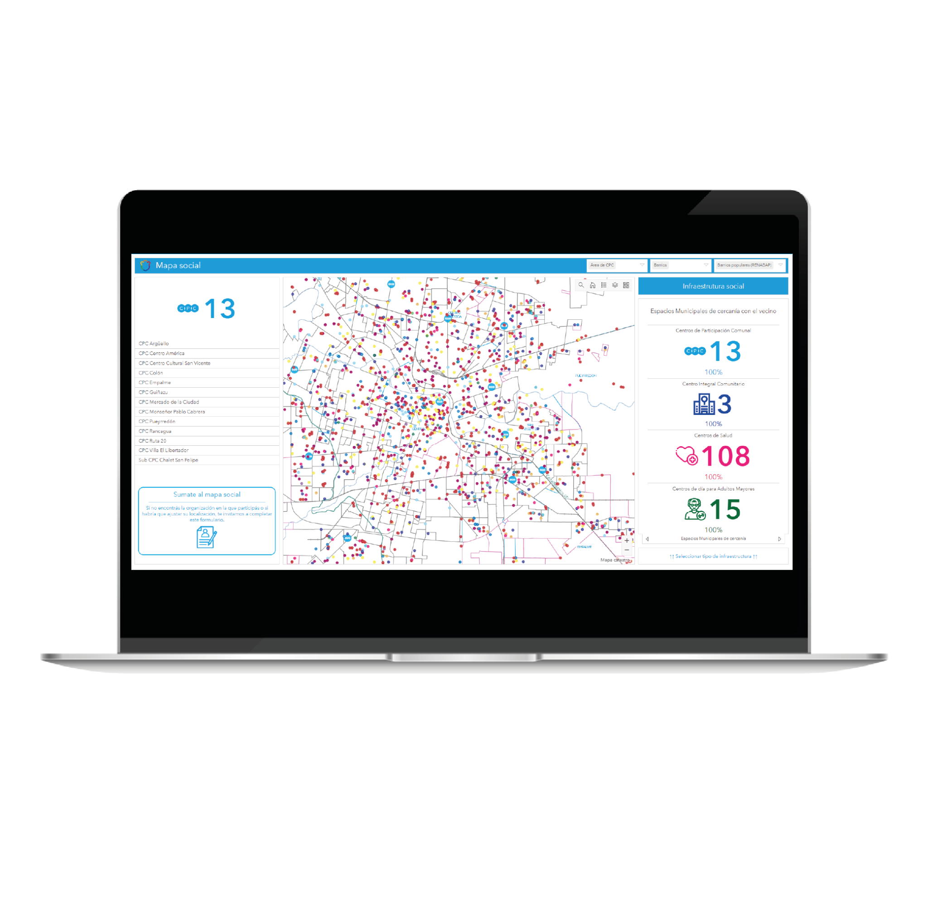

**2. LA IMPORTANCIA DE LA GEOLOCALIZACION EN LA TOMA DE DECISIONES**

La Geolocalización “(...) determina la ubicación física de un objeto o una persona con relación a un sistema de coordenadas (mapa) para, posteriormente, acceder a información específica.”[1] Es importante mencionar que este proceso refiere a la ubicación espacial de diferentes puntos (en este caso instituciones públicas o privadas) de manera digital en el Mapa Social disponible en la Plataforma ArcGIS. Para ello dichos puntos son creados de manera directa a través del editor al cual tienen acceso cualquier personal municipal, o de manera indirecta a través de un formulario el cual toma la dirección de la institución que la completó (coordenadas). Además, no solo cuenta con información referida a la ubicación espacial sino que cada punto tiene asociado otros atributos relevantes que se incluye en la ficha técnica del punto localizado, siempre usando un mismo criterio o código de respuesta a los fines de cuantificar las mismas.

**2.1 EL USO DEL MAPA SOCIAL DE LA MUNICIPALIDAD DE CÓRDOBA**

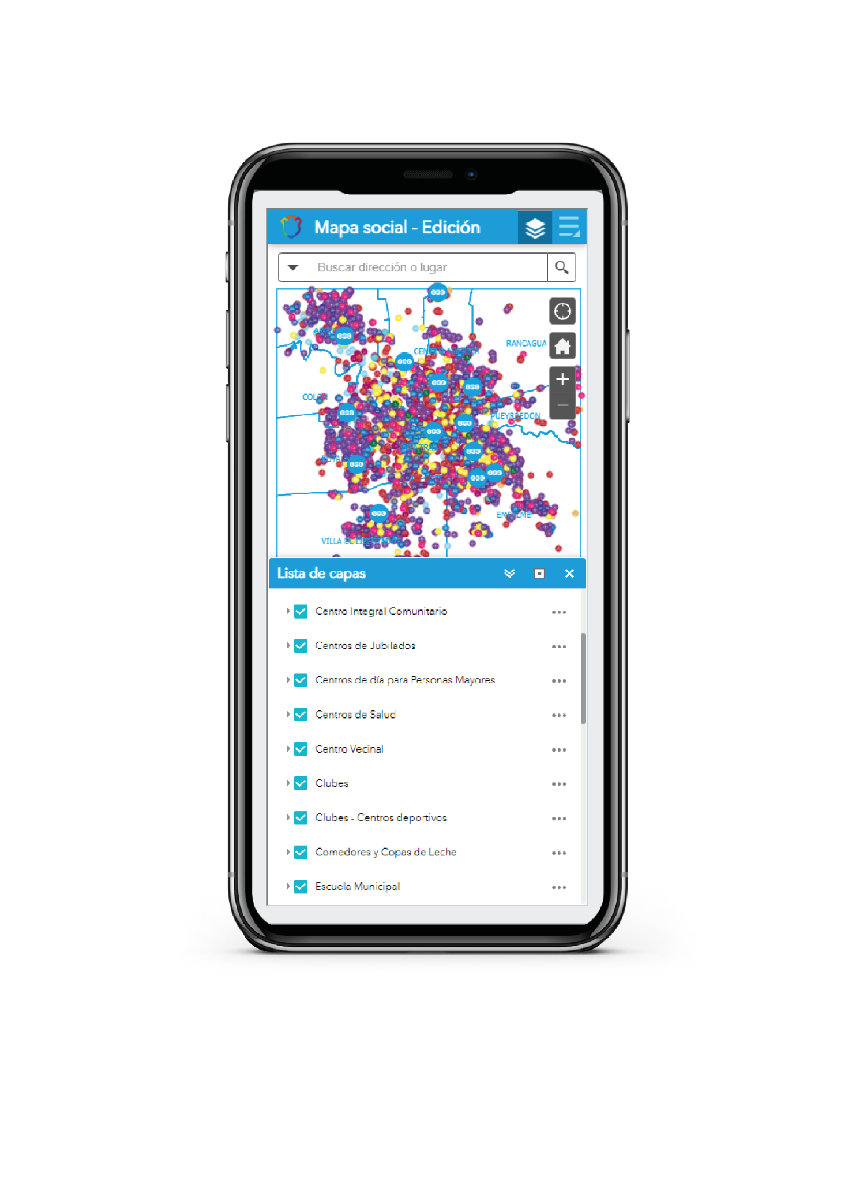

Una de las funciones que está disponible en la Plataforma ArcGis hace referencia al Mapa Social de la ciudad de Córdoba, el cual tiene su versión editable que es de carácter interno, como así también está disponible la versión pública, ambas permiten hacer uso de las diferentes funciones que dispone esta herramienta. El mapa social permite visualizar las más de tres mil instituciones geolocalizadas dentro del ejido municipal de nuestra ciudad. Cada una de estas instituciones está subdividida en diferentes capas que hace referencia a la procedencia de cada una de ellas; entre dichas capas se encuentran la de comedores/merenderos, centros de jubilados (en estos casos instituciones privadas) como así también instituciones de carácter público como son los CPC, jardines de infantes municipales, playones deportivos municipales, centros de salud, entre otros.

A su vez, dentro de las capas que pueden ser habilitadas para su visual se encuentra la división del territorio según los barrios de la ciudad, según las zonas del CPC a la que corresponden, también está disponible que el mapa se pinte de diferentes colores de acuerdo a los datos de IPS de los barrios de la ciudad. Otra función disponible dentro del Mapa Social hace referencia a que cada institución tiene disponible una ficha técnica que te permite acceder a más datos sobre las mismas tales como la dirección, nombre del espacio, barrio, referente, teléfono de contacto, entre otros.

La importancia del Mapa Social radica en primer lugar en tener geolocalizadas a distintas instituciones con las que la Municipalidad se vincula o instituciones que son parte del Estado Municipal. En segundo lugar, permite trabajar con algunas capas de acuerdo a la política o iniciativa que se desee implementar, conociendo por ejemplo los comedores que se encuentran a un radio determinado de un CPC o de un Playón Deportivo Municipal, posibilitando focalizar las acciones en un grupo reducido de instituciones que por su cercanía serían parte de dicha política.

Por otro lado, la plataforma ArcGIS permite identificar, a través de esta herramienta, las instituciones que se encuentran en aquellos barrios de mayor prioridad según los índices de IPS. Para ello el Mapa Social permite visualizar a través del color rojo esas zonas priorizadas, logrando reconocer y trabajar en las zonas donde existen problemáticas que deben ser atendidas con urgencia siendo posible articular con las instituciones públicas o privadas que se encuentran en esa zona. De esta forma se toman decisiones tomando como herramienta de análisis los datos geolocalizados, permitiendo al gobierno municipal trabajar de manera focalizada e involucrando a diversos actores relevantes en la política diseñada y ejecutada. Un ejemplo de ello es que el mapa te permite identificar los centros de salud municipal disponibles (habilitando la capa de centro de salud) y también se puede activar la capa de comedores y merenderos, de esta manera conociendo la cercanía de cada uno de estos espacios comunitarios, respecto de los centros de atención, se diseñó una campaña de atención del niño sano vinculando al comedor y su población beneficiaria con los centros de salud municipal.

**2.2 LA INICIATIVA DEL RELEVAMIENTO DE COMEDORES**

Otra de las funcionalidades disponibles dentro de la Plataforma ArcGIS hace referencia al mapa que incluye los datos del relevamiento realizado a los comedores y merenderos de la ciudad de Córdoba por la Fundación Centro de Iniciativa Urbana, que se definió como estrategia posterior a la inscripción en el registro municipal de comedores y merenderos, como modo de contar con un relevamiento propio del municipio. En el mismo, se puede observar a todos los espacios comunitarios que son parte del Registro de Comedores y Merenderos de la Municipalidad de Córdoba, los mismos se pueden visualizar en su totalidad o seleccionando sólo a aquellos comedores que según este relevamiento dieron cuenta de su correcto funcionamiento, aquellos comedores que no se pudo constatar su funcionamiento, y aquellos comedores que todavía no han sido parte del relevamiento.

A su vez, seleccionado cada punto geolocalizado se tiene la opción de visualizar datos sociales y estructurales correspondientes al comedor o merendero. Este mapa del relevamiento se alimenta de los datos cargados a través de un formulario, los cuales fueron completados por cada persona que llevó a cabo la visita a estos espacios comunitarios de acuerdo a lo que observaba, de esta forma se tiene información que se actualiza en tiempo real.

La importancia de esta función, radica en poder tomar decisiones de acuerdo a la situación de cada comedor o merendero, por ejemplo en el caso de aquellos comedores que no están funcionando según lo observado en el relevamiento no son considerados en las iniciativas impulsadas por la Secretaría de Políticas Sociales, Inclusión y Convivencia de la Municipalidad de Córdoba. Por otro lado, al poder sólo seleccionar aquellos comedores que dan cuenta de su funcionamiento, y de cada uno disponer de datos adicionales, se pueden diseñar políticas específicas para cada uno de ellos, por ejemplo entrega de utensilios de cocina para aquellos espacios que no tienen disponibilidad de los mismos. De esta manera se toman decisiones focalizadas, priorizando los espacios comunitarios según sus necesidades y promoviendo políticas eficientes y efectivas.

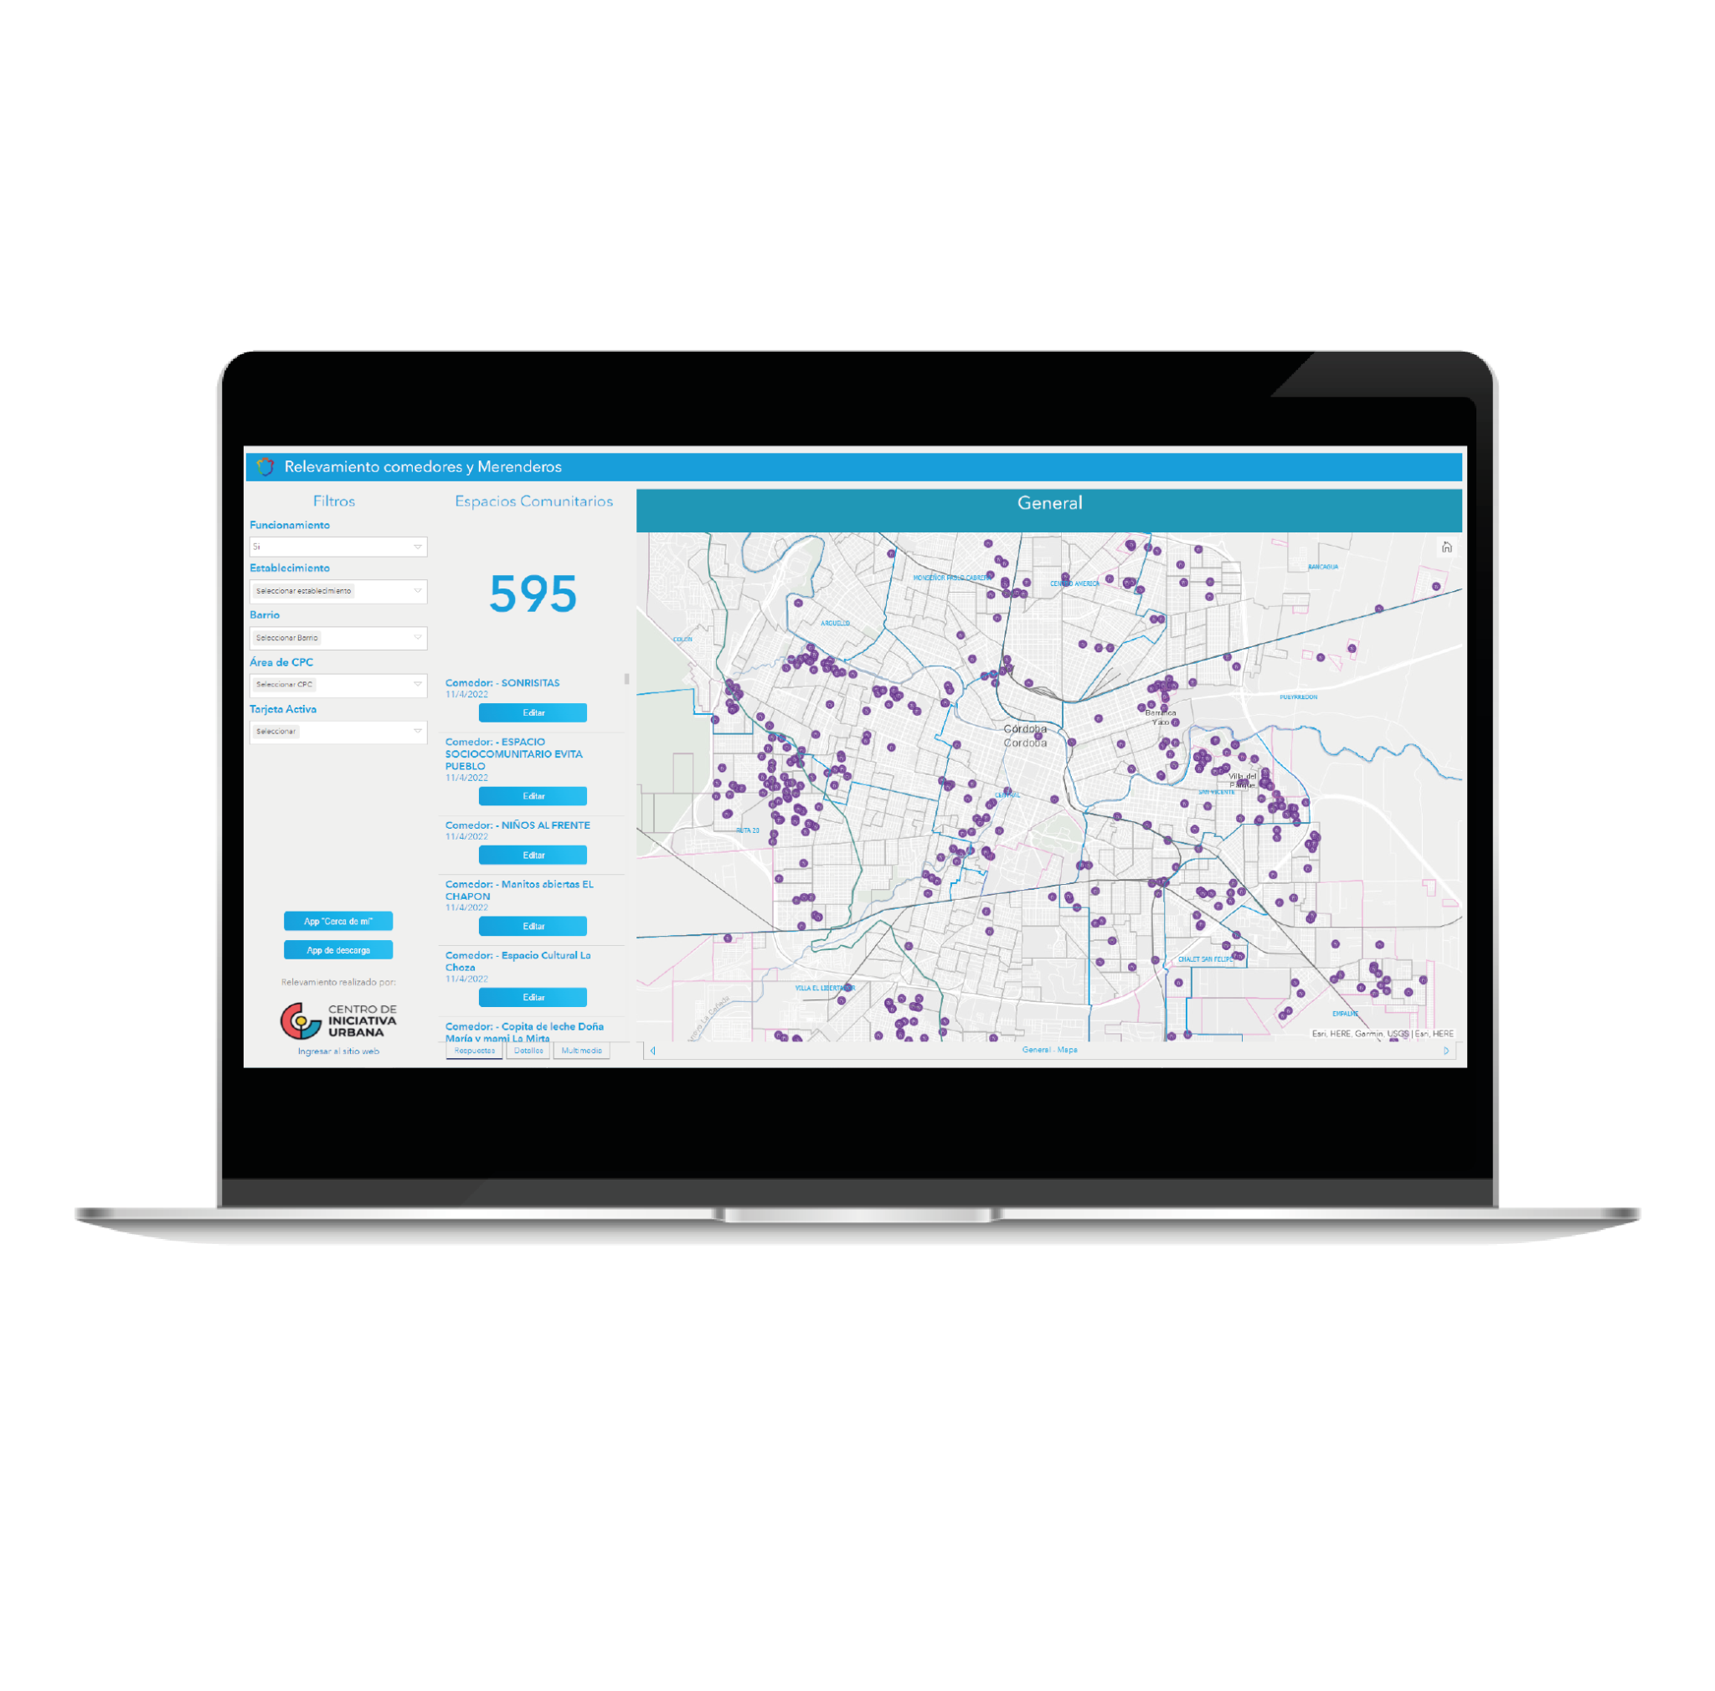

**3. TECNOLOGÍA IMPLEMENTADA PARA LA RECOLECCIÓN DE DATOS Y DISEÑO DE LA PLATAFORMA ArcGIS**

Las soluciones presentadas fueron realizadas mediante la implementación de tecnologías de información geográfica. La Municipalidad de Córdoba trabaja con la Plataforma ArcGIS y cuenta con un servidor propio en la nube que permite avanzar más allá de los límites de un software de escritorio.

En los últimos años, se produjo un cambio de paradigma que implicó un fuerte cambio en la forma de hacer, usar y de compartir soluciones cartográficas. El alcance de la utilización de los SIG se amplió. El trabajo de personas especialistas en SIG sigue siendo una pieza fundamental pero es una parte del todo. Actualmente, personas sin conocimientos previos en SIG, llevan adelante tareas de relevamiento de datos georreferenciados mediante aplicaciones de campo amigables, con diseño de formularios. Personas en oficina, con mínimo entrenamiento, editan datos y funcionarios toman decisiones basadas en datos georreferenciados mediante la utilización de tableros que combinan mapas y paneles estadísticos.

Para las soluciones alcanzadas por la Municipalidad de Córdoba, se aprovecharon las diferentes herramientas que ofrece ArcGIS como la elaboración previa de un formulario web que fue utilizado como formularios de carga de datos para el relevamiento en campo. Esto permitió ingresar datos desde el celular. Entonces, a medida que quien relevaba realizaba la carga de datos en su celular, esto se registraba automáticamente y georreferenciaba en el sistema del municipio y se traducía en un tablero de datos (Dashboard de ArcGIS), donde la información se expresa en un mapa y en gráficos y tablas, que permiten leerse ya no como datos puntuales, sino como información sistematizadas y factible de ser consultada. Además, dicho tablero, tiene la posibilidad de mostrar información según los permisos de los usuarios que consulten: Personal del área, de otras áreas u organizaciones y la ciudadanía general.

Contar con la información en una Plataforma SIG organizacional permite que el contenido generado por una persona pueda ser compartida con el resto del área; permite que el contenido producido por un área pueda ser compartido con otras áreas de la Municipalidad y permite que el contenido generado por la Municipalidad pueda ser compartido con otras organizaciones y abierta al público. Así, para el tratamiento de problemáticas públicas, las Tecnologías de la Información Geográfica se convierten en verdaderas herramientas de gestión, facilitando el trabajo de forma integral y articulando el esfuerzo de diferentes actores.

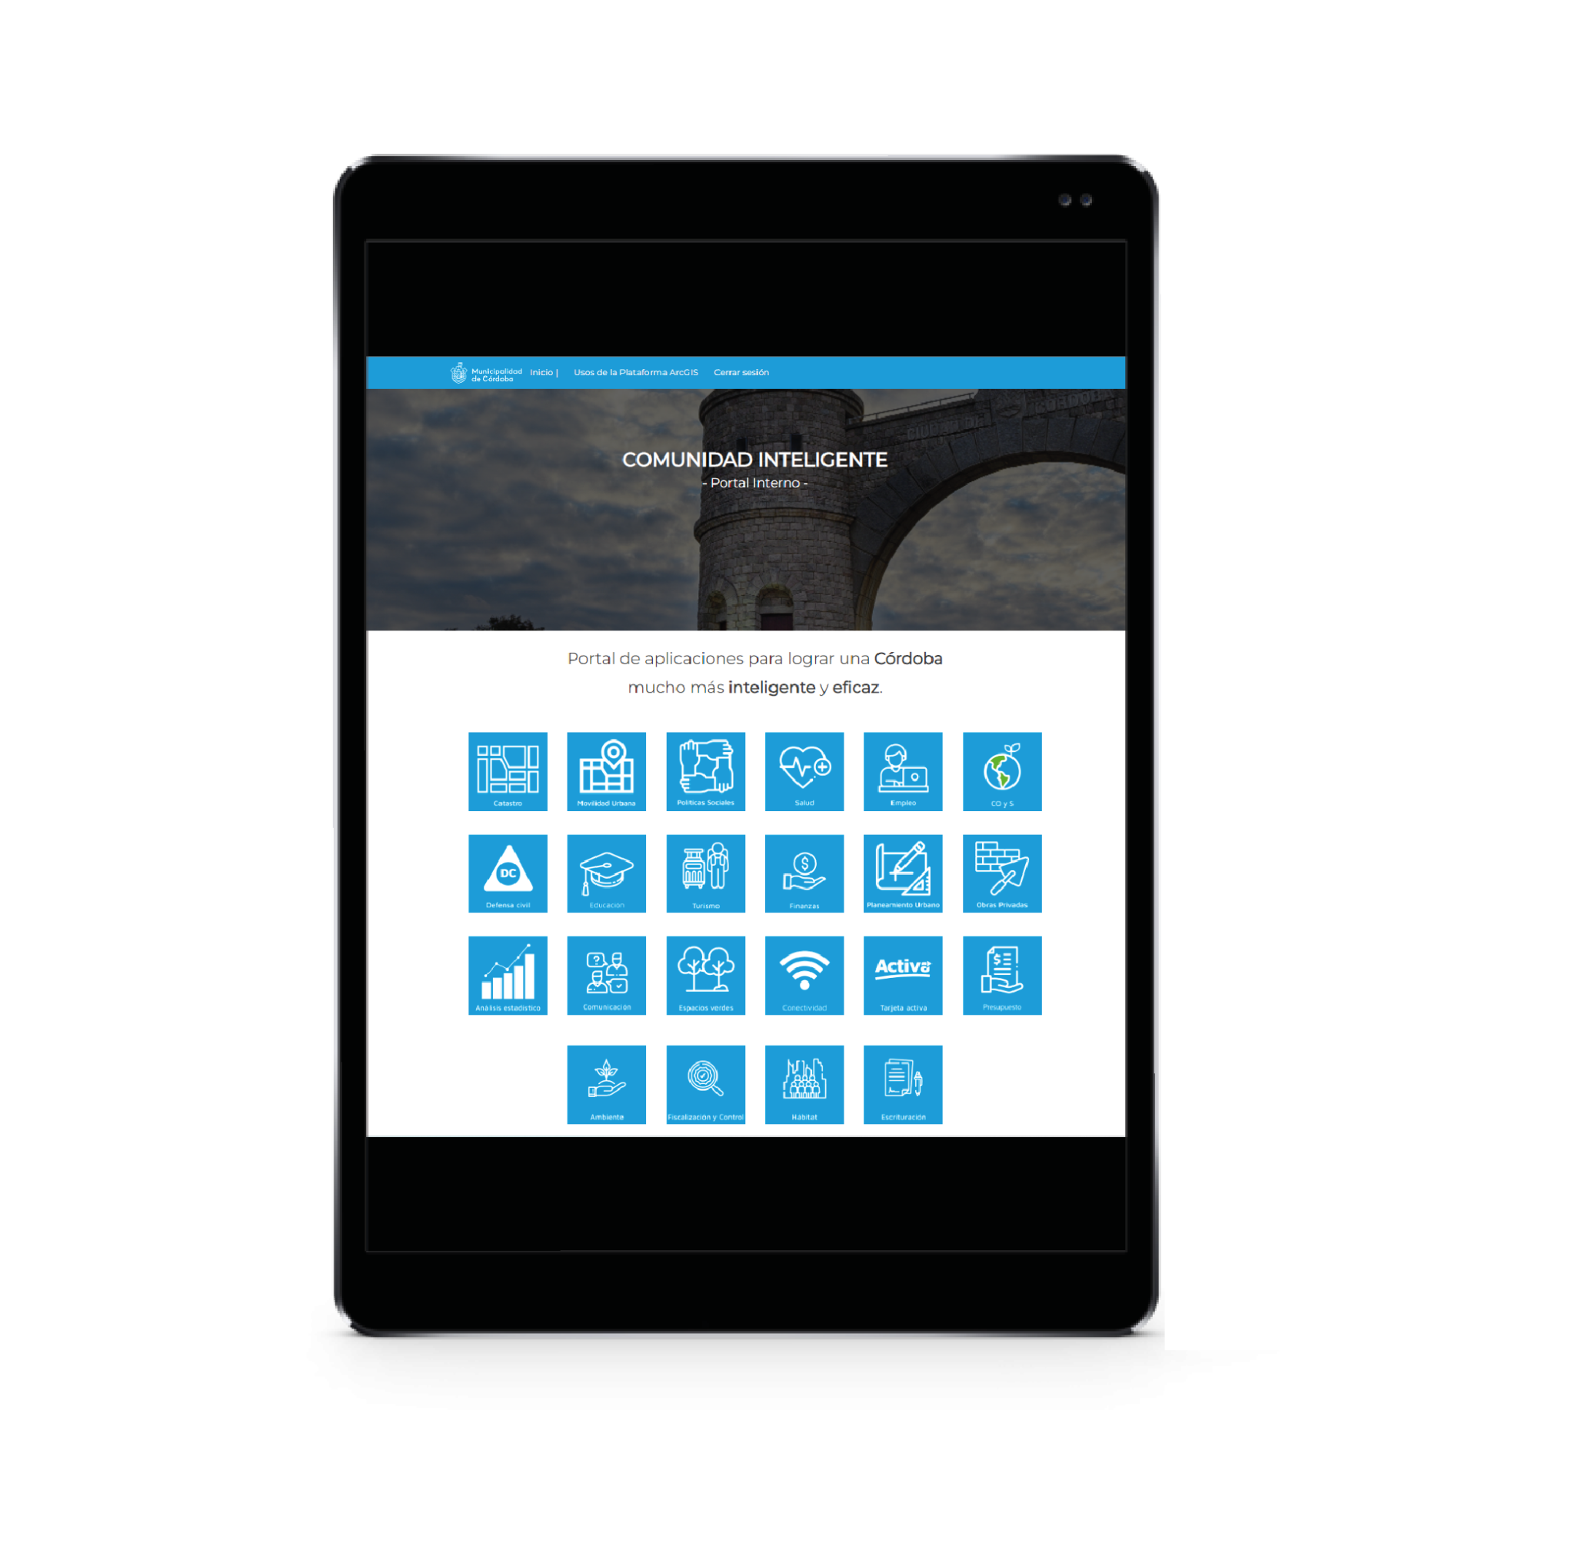

**4. CONCLUSIONES**

El avance tecnológico actual que ha permitido disponer de un sinfín de herramientas nuevas ha sido un oportunidad para que el diseño y ejecución de Políticas Públicas impulsadas por el Estado estén ancladas en datos que promuevan iniciativas y toma de decisiones más eficientes, eficaces y basadas en datos. Ante este nuevo paradigma la Plataforma ArcGIS es una herramienta que incorpora tecnologías de información geográfica que permite disponer de la geolocalización de las instituciones públicas y privadas con las cuales articula la Municipalidad de Córdoba. Además se incorporan a cada uno de estos puntos en el Mapa Social una serie de indicadores particulares que permite ampliar el conocimiento de dichas instituciones. Hoy desde el gobierno municipal se diseñan políticas como así también se toman decisiones basadas en la evidencia y en los datos geolocalizados disponibles y actualizados en tiempo real.

**5. AGRADECIMIENTOS**

Es importante destacar al equipo de CIAMPAGNA quienes constantemente proponen soluciones o mejoras a esta herramienta tecnológica, como así también para capacitar a los empleados municipales en el uso de la misma. A su vez, agradecer a la Dirección de Datos y Análisis Estadístico de la Municipalidad de Córdoba por ser parte de esta iniciativa, por brindar oportunidades de mejoras para que la toma de decisiones basada en datos sea una constante en el trabajo de nuestra Secretaria.

**6. REFERENCIAS BIBLIOGRÁFICAS:**

* Rodriguez, P., Palomino, N., Mondaca, J. (2017).“El uso de datos masivos y sus técnicas analíticas para el diseño e implementación de políticas públicas en Latinoamérica y el Caribe”. Banco Interamericano de Desarrollo (BID). Disponible en:

<https://publications.iadb.org/publications/spanish/document/El-uso-de-datos-masivos-y-sus-t%C3%A9cnicas-anal%C3%ADticas-para-el-dise%C3%B1o-e-implementaci%C3%B3n-de-pol%C3%ADticas-p%C3%BAblicas-en-Latinoam%C3%A9rica-y-el-Caribe.pdf>

* ¿Qué es la geolocalización y cómo funciona?. Disponible en:

<https://www.evaluandosoftware.com/la-geolocalizacion-funciona/>

1. Qué es la geolocalización y cómo funciona. Disponible en: <https://www.evaluandosoftware.com/la-geolocalizacion-funciona/>